## 长垣职业中等专业学校继续教育培训平台

产品方向：电脑端网页、基于公众号入口的手机端网页

最终效果：一个可供电脑浏览的在线学习平台、一个基于微信公众号入口可供手机端访问的在线学习平台、管理在线学习平台内容的PC后台管理端（可以上传视频、增加考试题库、管理学生信息等等）

时间预期：从初步整站设计开始到项目正式上线运行2个月左右时间（尽量缩短时间）。如上线后有功能问题，会及时解决处理。

具体功能模块：

1.登录注册模块：

在电脑端PC网页，使用扫描二维码形式进行注册，手机扫描二维码后跳转到手机网页。完善用户名、密码方可在电脑端PC网页使用用户名、密码方式登录网站。在微信端网页点击入口即进去网站首页，自动使用微信登录（如果用户不存在用户名、密码等信息则直接跳转完善个人信息页面，将个人信息补充完整才可继续在网站操作）。

1. 个人中心模块

用户登录网站后，可以进入个人中心进行个人信息的填写与修改，具体用户个人信息包含内容根据实际需要来补充完善（如籍贯、群众面貌、住址等信息），提供个人照片的上传、个人简历的上传。

在线学习：可以展示已经学习和正在学习的课程。

在线考试：可以从题库中随机抽取对应的考试题目供学生考试。（问题：是否设置考试时间限制？）学生提交试卷后，后台自动出成绩。

错题库：根据学生考试情况，记录考试出错的题目，学生可以查看错题来源与正确答案，方便学生对照比较。（可以对错题库中错题进行删除操作）

已购买课程：展示学生已购买的课程，并提供课程价格展示，提供交易详情查询（交易时间、交易方式、购买课程内容等）。

成绩查询：可以查询已经参与过的考试科目成绩，可以提供下载试卷的选项。

下图为个人中心模块大致展示内容（图片内容仅供参考）

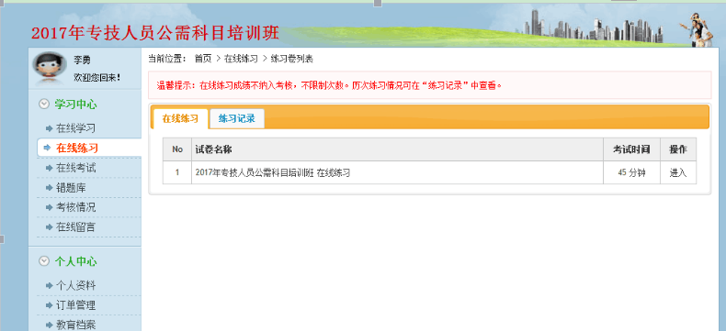

1. 培训通知模块

后台管理员可以新建、修改、删除‘培训通知’，并在网站相应位置展示培训通知内容。可以根据时间或者特别设定的顺序进行排列。

下图为培训通知模块大致展示内容（图片内容仅供参考）

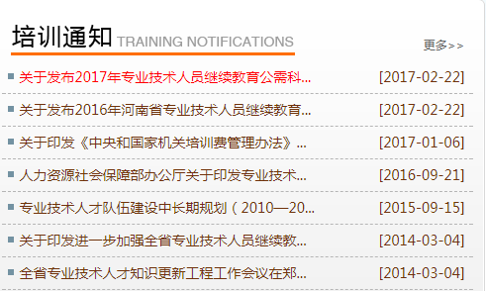

1. 培训课程模块

后台管理在可以添加、删除不同类别培训课程的培训视频，可以按照对应章节展示不同视频内容（建议视频控制大小，按照章节截取），后台上传可以添加观看视频过程中弹出的问题（在学生观看视频时弹出问题来监听学生是否在电脑前观看视频，题型为选择题），可以设置每个视频的对应学时，学生观看完视频后增加相应学时。（问题：在观看过程中弹出问题后，问题回答的正确与否是否影响继续观看？）

下图为培训课程模块大致展示内容（图片内容仅供参考）

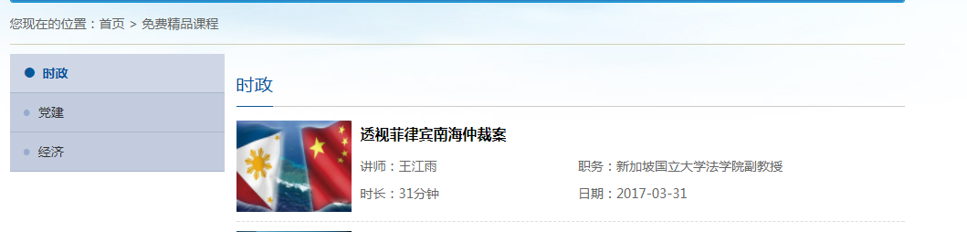

可以提供相应的表格下载（如一些需要线下填写的Excel报名表格）

1. 学时验证模块

提供学生查询学时的模块，输入学生用户名方可查询对应学生的已获得学时。

下图为学时验证模块大致展示内容（图片内容仅供参考）

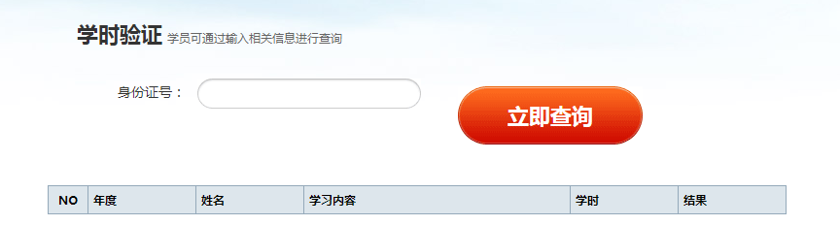

6.在线考试模块

后台管理员可以根据不同科目设置考试题库（题目类型为选择题），每个题目设置选项、正确答案等内容。学生学习完毕后可以选择参加对应考试，后台从题库中抽取该学生未见过的指定数量题目，生成考卷，可以设置规定时间限制学生答题时间，学生也可手动提交试卷。试卷提交后，后台根据学生答题内容自动出成绩，并记录在案（后台管理员与学生都可查看到）

7.工作动态模块

后台管理员可以新建、修改、删除‘工作动态内容’，并在网站相应位置展示工作动态内容。可以根据时间或者特别设定的顺序进行排列。

下图为工作动态模块大致展示内容（图片内容仅供参考）

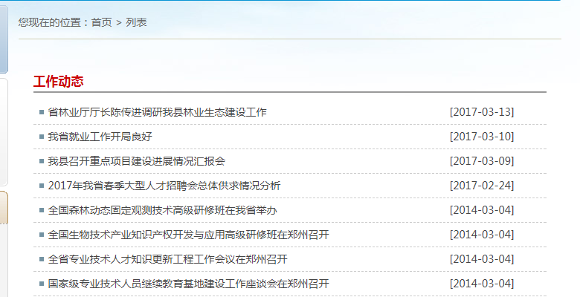

8.常见问题模块

用户可以进入提问模块，提交自己需要提问的问题。后台管理员在后台可以查看用户提出的问题，并回答问题。（如果属于敏感问题，提供删除该问题操作，并给用户提醒禁止该提问方式）。后台管理员可以将精品问题设置到前台页面展示（可以自定义问题的排序）。

下图为常见问题模块大致展示内容（图片内容仅供参考）

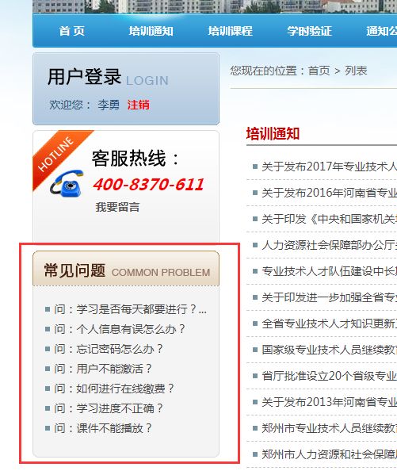

9.缴费模块

后台可以设置不同课程的不同费用，学生在前台根据个人需要选择课程，付费后方可进行学习。

付费方式：银联（具体申请流程需要学校来实施）

下图为银联支付方式大致流程（图片内容仅供参考）

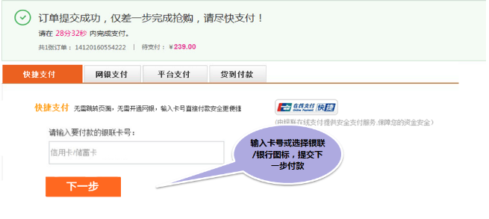

收费标准：银联缴费模式是学校与学生中间有一层中间机构（不同银行，需要看申请过程中选择哪家），学生缴费后，学费会转到中间机构，学校可以从中间机构提现学生所交学费，中间机构根据缴费的多少收取一定费率的费用。（具体的费率需要跟中间机构商谈）

下图为河南地区的中间机构（图片内容仅供参考）

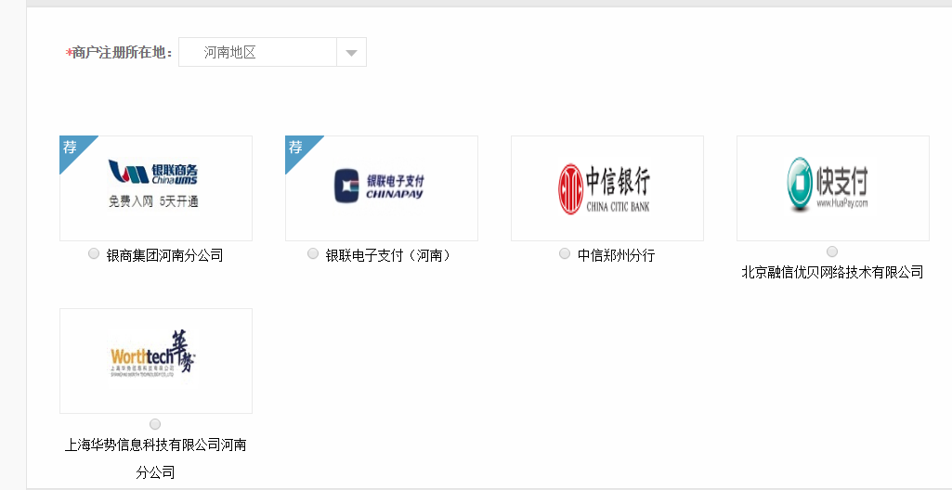

下图为中间机构的大致图示（图片内容仅供参考）

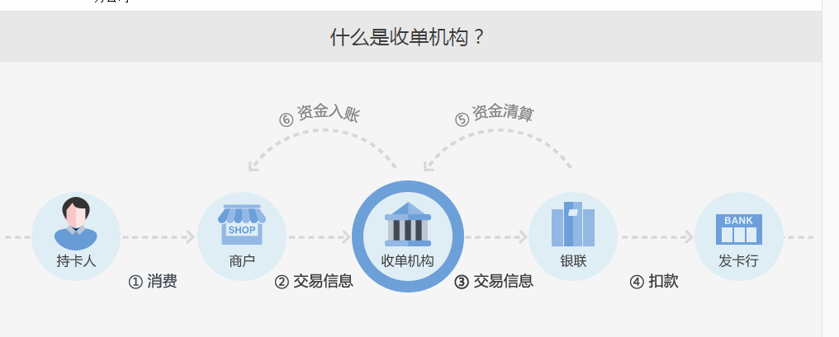

银联申请链接：<https://merchant.unionpay.com/join/help/faq?id=3>

后台管理员可以在后台查看学生的缴费情况，可以增加导出缴费记录到Excel表格的功能，方便打印备案。